中國科技大學補助教師參加校外研習心得報告
香港中文大學新聞與傳播學院著名的「傳播學訪問學者計劃及工作坊」舉辦已餘十年，是國際知名的學術活動，今年第十六屆主題為「傳媒與社會的韌性、修復與重新連接」，由該院「中華傳媒與比較傳播研究中心」（C研中心）主辦。邀請21位學者於中大新聞與傳播學院進行為期13天的訪問。會議主題強調近年世界在巨大逆境中，由戰爭、瘟疫、氣候危機、天災人禍所引起人與人之間的誤解、不信任乃至撕裂已經成為社會的常態，傳媒業亦身處逆境之中，包括假新聞氾濫、輿論極化、侵犯隱私、剝削勞工、網絡暴力、損害心理健康等諸多問題頻頻發生。對此，會議提出三個關於處逆境而不棄和走出逆境的關鍵詞：韌性（resilience）、修復（recovery）與重新連接（reconnection）。韌性指的是個體與社羣適應逆境、調整狀態和策略、從創傷中恢復的能力；修復指的是將此前被破壞的傳播生態與社會肌理做針對性的搶救與復原；重新連接則強調，良好的傳播與溝通對社會至關重要。 此次以論文「族群的再現與在線-社交媒體時代台灣原住民的影像傳播、在地發聲與正名運動」獲邀參加訪問學者計畫，該篇論文乃與視傳系碩士班學生恩樂拉儒亂合撰，以視覺傳播的視角探討台灣原住民正名運動的重要議題，包括在威權語境中的「修復」有可能被挪用、成為掩蓋問題的政治宣傳，以及極化現象在不同族群社會均有不同的深層原因…等。
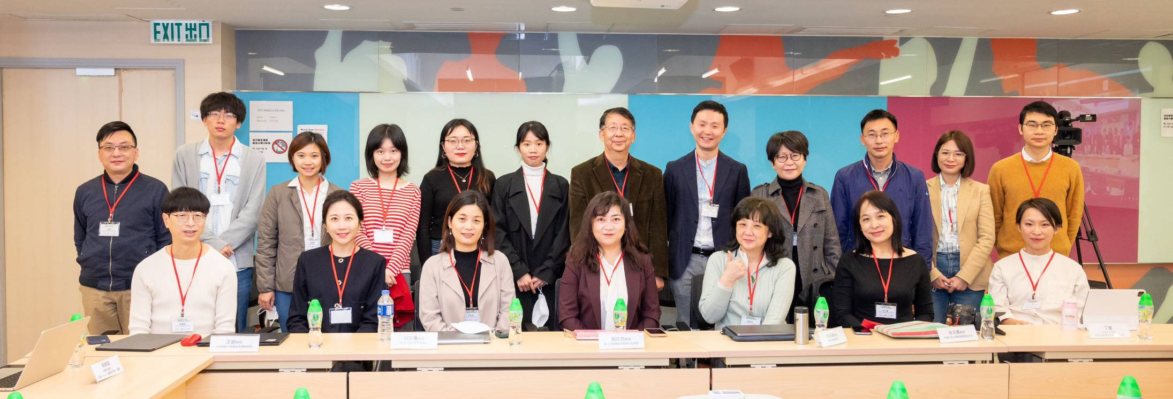
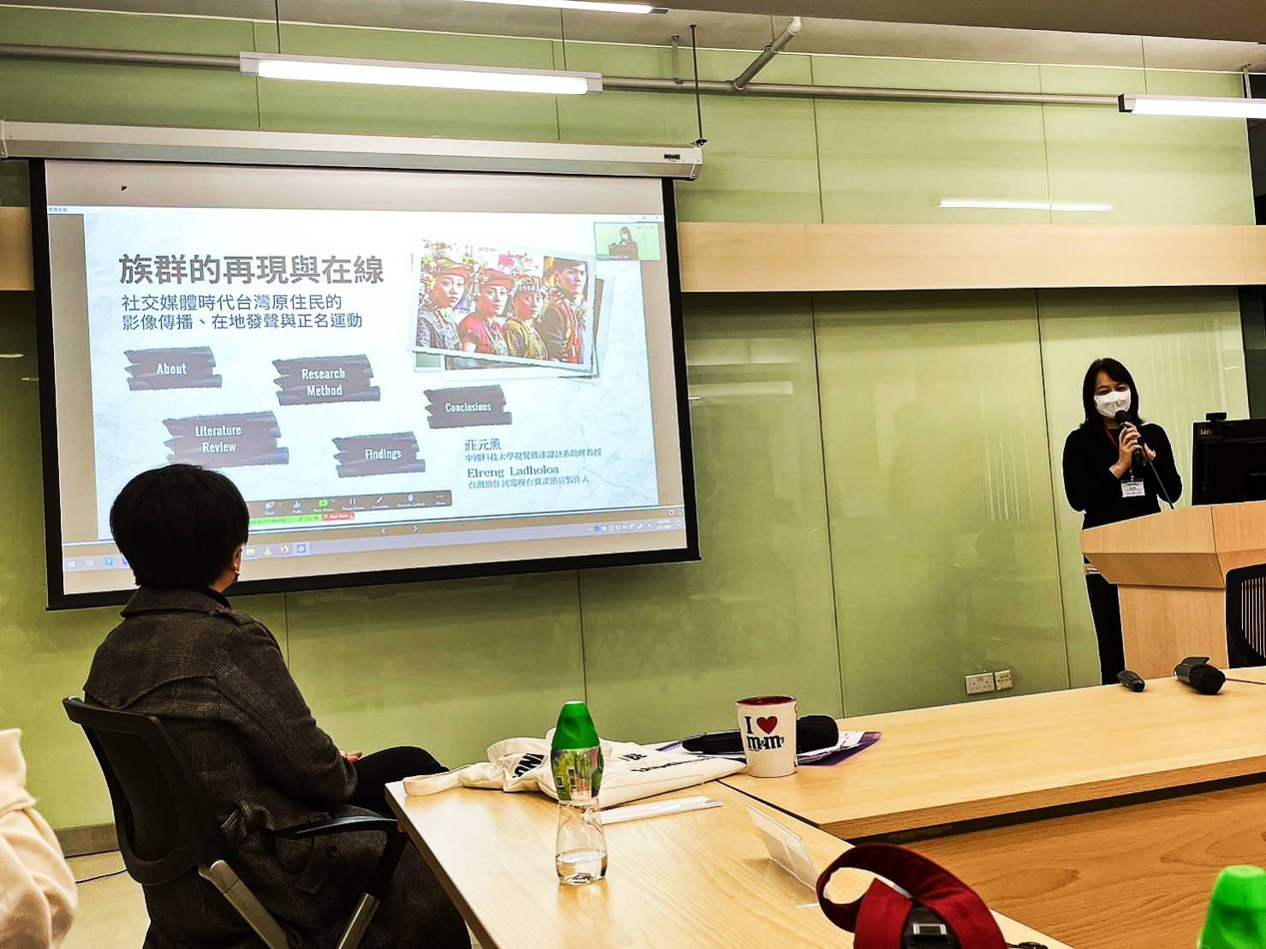
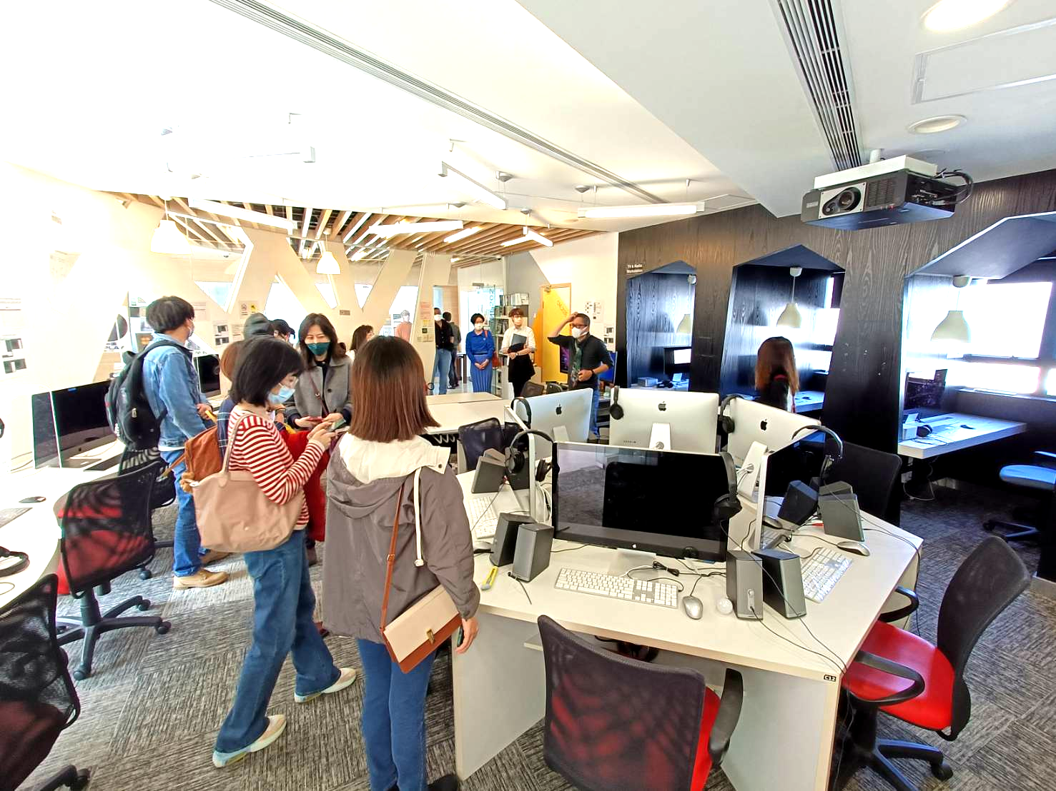
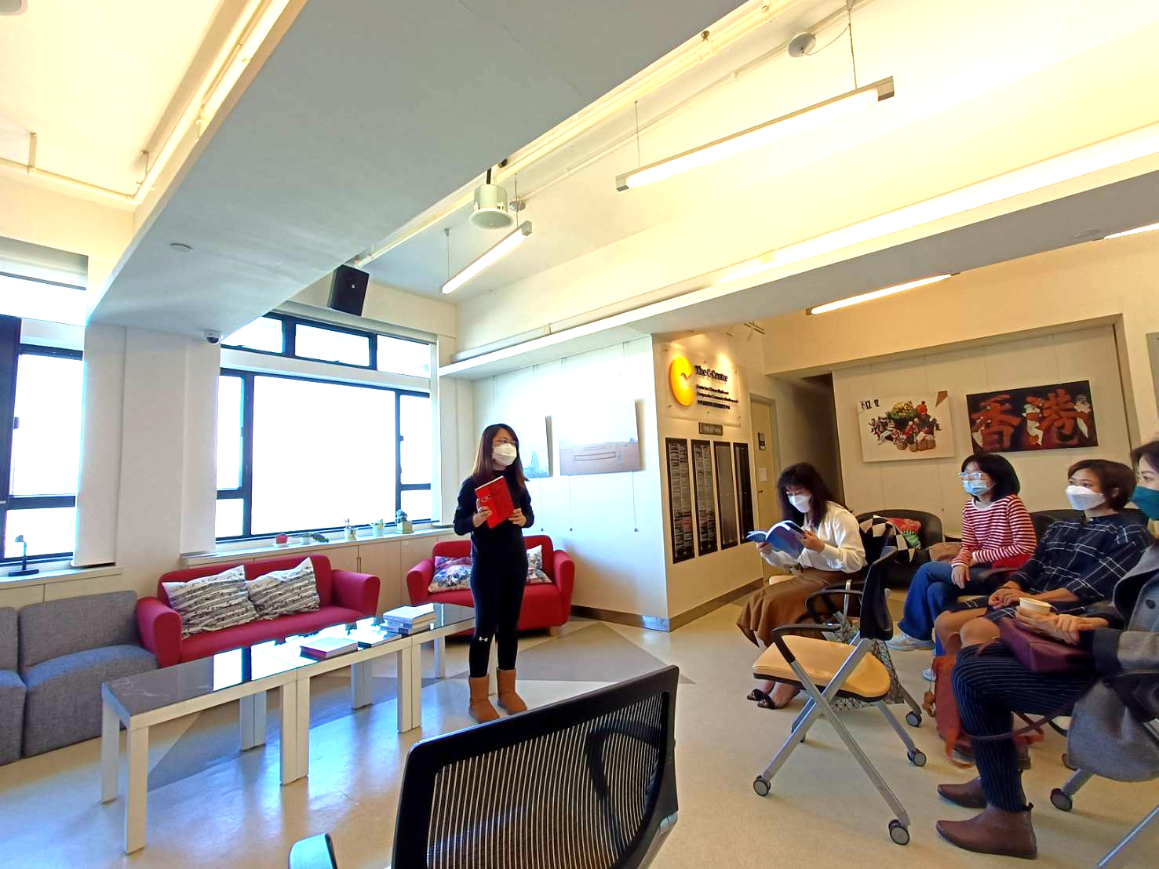
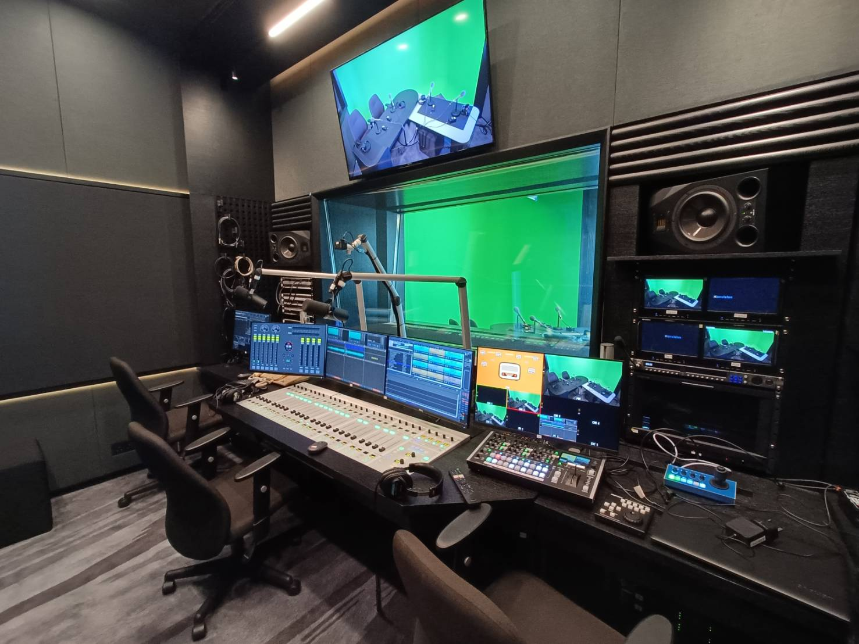
13天的訪學活動除發表論文外，亦進行了香港中文大學的專業教室參訪、課程旁聽、小組討論，以及兩天的工作坊，過程中深深感到該校師生積極的學習風氣以及豐富的學術活動規劃，其正是本系所缺乏的。此外，大部分訪問學者來自中國知名的大學，包括多位研究生，也把握機會和他們多所交流，並討論未來如何進一步合作及參訪觀摩。本系近來積極招收外籍生，許多同學都十分認真、活潑，視傳系未來會努力規劃跨校、跨國的交流活動，盼拓展學生視野、提升學術風氣，並增加本系本校知名度。訪問活動照片如下：
一、研習心得報告請用電腦繕打。
二、研習結案報告請先上傳（校園入口網→其它類E化系統→研討會心得上傳），連同補助教師校外研習申請表、研習相關資料影本(4頁以上)及研習心得報告，並經主管簽章後，送人事室核銷。
報告人簽章 | 單位主管簽章 | 人事室主任簽章
年 月 日 | 年 月 日 | 年 月 日

